Instituto Nacional de Aprendizaje

Profesor Luis Antonio Quesada Monestel

Módulo 2: Curso Planificación de la línea gráfica de una interfaz
CSTI12050

Fecha de entrega: miércoles 20 de agosto

Marca Ficticia: Dulce Alma (Cafetería) 2.0

Integrantes:
Yerika Serrano
Kaina Ruiz

2025

Briefing

1. Información general del cliente

- Nombre de la empresa
Dulce Alma
- Sector / industria Comercio •
Misión / visión / valores

Misión
Crear un espacio acogedor donde el café, y la conexión humana se unan, ofreciendo bebidas y repostería artesanal.

Visión
Ser un referente local como café familiar que inspira relajación.

Valores
Conexión, calidez, pasión artesanal, inclusividad y apoyo al crecimiento local.

Historia breve
Fundada por amigas apasionadas por la repostería, Dulce Alma es un refugio para compartir y desconectarse, combinando café y comunidad.

Productos o servicios ofrecidos
Repostería artesanal, cafés variados y bebidas naturales

2.Objetivos del sitio web

Objetivo General:
Diseñar e implementar una página web funcional e inspiradora para Dulce Alma que represente su esencia, facilite la interacción con los clientes y consolide su presencia digital.

Objetivos Específicos:
- Reflejar la identidad de Dulce Alma mediante un diseño visual atractivo que comunique su ambiente, valores y servicios, incluyendo menú
- Optimizar la experiencia del usuario contacto, además de navegación intuitiva por secciones específicas.
- Alcanzar resultados medibles en los primeros 6 meses: 500 visitas mensuales,

3.Público objetivo

Edad, género y ubicación geográfica: Personas de 19 a 50 años, principalmente mujeres, parejas y familias locales, con afinidad por el café y repostería artesanal.

Nivel socioeconómico o profesional: Pertenecen a clase media y media-alta; son profesionales, estudiantes o emprendedores que valoran la buena comida y espacios acogedores.

Necesidades e intereses: Navegan desde móviles, usan redes sociales y prefieren sitios web claros, visuales y funcionales.

Comportamiento en Internet
Usan principalmente el celular, son activos en Instagram, Facebook y WhatsApp, buscan inspiración visual y valoran sitios claros, actualizados y fáciles o consultar.

4.Contenido del sitio

• Inicio • Menú Dulce Alma • Sobre Nosotras

5.Funcionalidades necesarias
• Chat en línea (WhatsApp o chat embebido) Atención inmediata para dudas • Integraciones clave:
Redes sociales (Instagram, Facebook) para visibilidad y conexión directa. Google Maps para mostrar la ubicación del local.

6. Aspecto visual y branding
Establece la línea visual del sitio

Colores | Tipografía  Inter Regular  Abril Fatface | Logo
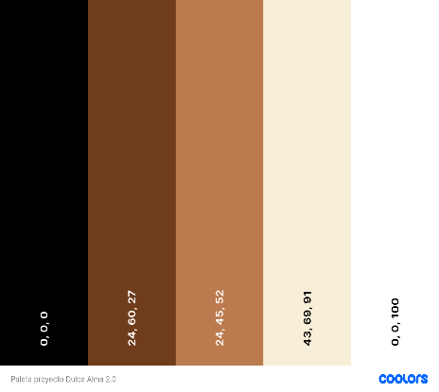 |  | 
Colores | Tono de comunicación | Referencias visuales
#000000 → Negro  #BC7B4F→ Marrón canela  #703D1C→ marrón oscuro  #F8EFD9 → Crema / Marfil claro  #FFFFFF → Blanco  #9F6A4A | Cercano y positivo. Lenguaje directo y amable, pensado para conectar  emocionalmente | Estilo minimalista, artesanal y visualmente cálido

7. Requisitos técnicos
- Dominio: Verificar si ya está registrado (ej. dulcealma.cr).
- Hosting: Contratar uno confiable y seguro si no se tiene.
- CMS preferido: WordPress (por facilidad de uso y escalabilidad).
- Diseño responsivo: Totalmente optimizado para celulares y pc.
- Velocidad de carga: Web ligera, con imágenes comprimidas.
- SEO básico: Posicionamiento en buscadores con palabras clave como “cafetería artesanal en Liberia”, “desayuno cerca”, etc.

8. Plazos y entregables
Establece el cronograma del proyecto

• Fecha de inicio: Por definir
- Revisión de bocetos (estructura y diseño):
- Versión beta del sitio (funcional y navegable):

• Revisión final y ajustes • Entrega oficial y publicación del sitio 9. Presupuesto
- Presupuesto fijo: [Por definir junto con el equipo o proveedor].
- Incluye:
  - Diseño y desarrollo web o Adaptación a móviles o Configuración de formularios y reservas o Integración con redes sociales
  - Optimización básica para buscadores (SEO)

- No incluye:
  - Compra de dominio y hosting
  - Producción de fotografías o videos profesionales
  - Gestión de redes sociales o campañas de email marketing (se puede cotizar)

10. Mantenimiento y soporte

- ¿Quién actualizará el contenido del sitio? [Por definir junto con el equipo o proveedor].
- ¿Necesitan soporte técnico después del lanzamiento? [Por definir junto con el equipo o proveedor].
- ¿Se requiere un manual de uso del CMS? [Por definir junto con el equipo o proveedor].

User Persona

1. Recolectar información Entrevista con la dueña o encargada
- ¿Quiénes son sus clientes más frecuentes?
Mujeres de 19 a 30 años, profesionales o emprendedoras y interesadas en ambientes tranquilos.

- ¿Cómo describirías a tu cliente ideal?
Mujer creativa y sensible que busca desconexión, inspiración y compartir momentos acogedores con amigas o familia y valorando detalles.

- ¿Qué emociones quieres que experimente alguien que entra a Dulce Alma?
Calidez, tranquilidad, alegría e inspiración, un espacio para conectar y disfrutar sin prisa.

- ¿Qué te gustaría que el cliente haga en el sitio web?
Que explore el menú.

- ¿Qué diferencia a Dulce Alma de otros cafés?
Su ambiente relajado y el enfoque en conectar emociones con cada visita.

Consulta al personal de atención o redes sociales

- ¿Qué tipo de preguntas hacen con más frecuencia los clientes?
Horarios, menú y ubicación

- ¿Vienen más en grupo o solos? ¿Qué buscan al visitarnos?
Más en grupo; buscan un lugar acogedor para socializar y relajarse.

- ¿Han mencionado por qué les gusta venir aquí?
Ambiente cálido y atención amable.

- ¿Hay algún contenido que les guste mucho en redes?
Fotos de productos artesanales y videos

- ¿Se interesan más en el bebidas o la comida?
Se interesan más en las bebidas.

Investigación de experiencia de usuario (UX)

- Investigar a los usuarios: Analizar quiénes visitan la web y redes, qué buscan y cómo navegan.
- Revisar interacciones: Monitorear comentarios, mensajes y publicaciones con más engagement para entender preferencias.
- Optimizar navegación: Diseñar la web para que sea fácil encontrar el menú, y contactar fácilmente.
- Testear con usuarios reales: Hacer encuestas o pruebas rápidas para ajustar contenido y funciones según sus necesidades.
- Actualizar continuamente: Usar feedback para mejorar la experiencia y mantener el sitio atractivo y funcional.

- Entrevista a usuarios
Usuario 1: Oscar  Edad y ocupación:  26 años, jefe de pisteros | •  •  •  •  • | Describa su personalidad en una palabra Hambriento  ¿Con qué frecuencia toma café? Una vez al día  ¿Qué busca en una cafetería? Café y tranquilidad  ¿Qué la hace feliz? Paz y  Tranquilidad  ¿Intereses personales? Andar en moto
 | • | ¿Red social favorita? TikTok
 | • | ¿Qué pediría? Café negro con repostería salada

Usuario 2  Georgina Ruiz  Edad y ocupación:  51 años, Agente de operaciones  en Fuerza Pública | •  •  •  •  • | Describa su personalidad, en una palabra: Trabajadora  ¿Con que frecuencia toma café? Tres veces diarias  ¿Qué busca en una cafetería? Un buen café, tranquilidad para conversar  ¿Qué la hace feliz? Mis hijos  ¿Intereses personales?  Senderismo, Bailar, admirar una pintura y dibujar
 | • | ¿Red social favorita? Facebook
 | • | ¿Qué pediría? Un Moccachino grande y repostería salada

Usuario 3:  Carlos Palacios  Edad y ocupación:  24 años, Stewart | •  •  •  •  •  • | Describa su personalidad, en una palabra: Adaptable  ¿Con qué frecuencia toma café? Una vez al día  ¿Qué busca en una  cafetería? Ambiente relajado y repostería salada  ¿Qué la hace feliz? La música  ¿Intereses personales? Dibujar  ¿Red social favorita? Instagram
 | • | ¿Qué pediría? Cappuchino y repostería salada

Usuario 4:  Lizzeth Macotelo  Edad y ocupación  25 años, Maestra | •  •  •  •  •  • | Describa su personalidad, en una palabra: Incomprensible  ¿Con qué frecuencia toma café? Nunca  ¿Qué busca en una cafetería? Tranquilidad y sosiego  ¿Qué la hace feliz? Silencio  ¿Intereses personales? Ver televisión  ¿Red social favorita? TikTok
 | • | ¿Qué pediría? Café frío, repostería salada

- Selecciona tipos distintos de usuarios que consumen tu producto o servicio

Tipos distintos de usuarios de la cafetería Dulce Alma

• Por rango de edades
- Jóvenes (18–25): buscan experiencias creativas y sociales
- Adultos (26–45): valoran el ambiente y el tiempo de calidad.
- Mayores (46+): prefieren espacios tranquilos y acogedores.

• Por aspectos culturales
- Amantes del café.
- Familias que disfrutan de actividades creativas con hijos.
- Público que valora lo local, artesanal y hecho con alma.

• Por hábitos de consumo
- Quienes buscan un café o postre especial.
- Clientes que trabajan o estudian en el café.

• Por lugar de procedencia
- Vecinos del barrio o zona cercana.
- Visitantes ocasionales de la ciudad.
- Turistas que buscan experiencias únicas y locales.

4. Crea historias de usuarios HISTRORIAS DE USUARIO
- Lucía – Profesional remota, 29 años
  - ¿Qué busca en la web?
Un lugar tranquilo donde pueda trabajar, con buen café y Wi-Fi confiable.
  - Qué necesita:
Página rápida, fotos del espacio interior, info sobre Wi-Fi, y horario actualizado.
  - Desde dónde navega:
Celular o laptop.
  - Redes que usa:
Google, Instagram, LinkedIn.

- Carlos – Profesional ocupado, 38 años
  - ¿Qué busca en la web?
Ubicación rápida, menú visual y contacto por WhatsApp.
  - Qué necesita:
Sitio rápido, accesible desde el celular, con imágenes claras, enlaces visibles y botón directo para escribir por WhatsApp.
  - Desde dónde navega:
Teléfono móvil (uso frecuente y ágil).
  - Redes que usa:
WhatsApp, Instagram, Google Maps.

- Valentina – Estudiante universitaria, 21 años
  - ¿Qué busca en la web?
Un lugar accesible para estudiar, con promociones y snacks baratos.
  - Qué necesita:
Página visual, info sobre promociones, menú, y un ambiente amigable.
  - Desde dónde navega:
Celular.
  - Redes que usa:
Instagram, TikTok.

- Teresa – Vecina habitual, 60 años
  - ¿Qué busca en la web?
Horarios de apertura, menú, ubicación y contacto directo.
  - Qué necesita:
Página simple, botones grandes, acceso directo a menú y horario.
  - Desde dónde navega:
Celular (con ayuda o uso básico).
  - Redes que usa:
Facebook, Google.

- Ana – Madre joven, 34 años
  - ¿Qué busca en la web?
Un café familiar, cómodo para ir con niños, con opciones para todos.
  - Qué necesita:
Fotos del interior y menú con opciones para niños
  - Desde dónde navega:
Celular.
  - Redes que usa:
Instagram, Google Maps.

5. Utilizar pocos user persona
•Identifica al user persona principal y usar máximo 5 user personas

USER PERSONA

1. Lucía – Profesional remota, 29 años
Conoce al cliente: Diseñadora freelance. Trabaja desde cafeterías con buen ambiente y Wi-Fi.
Problema: No sabe si el local tiene espacio disponible para trabajar o si hay Wi-Fi. Actividades del usuario: Busca cafeterías con Google Maps, revisa fotos, reseñas y menú.
Historia de usuario: “Como profesional remota, quiero saber si puedo trabajar cómodo en la cafetería para decidir si voy.”
Prioridad: Alta – el sitio debe mostrar fotos del espacio, información de Wi-Fi y ambiente.
Obstáculos: Sitio sin información actualizada o solo enfocado en el menú.
Sprint: Crear una sección “Trabaja aquí” con fotos del ambiente, info de Wi-Fi y horarios con menor afluencia.

2. Carlos – Profesional ocupado, 38 años
Conoce al cliente: Ejecutivo que le gusta el café
Problema: Necesita acceder rápido al menú, ubicación y contacto.
Actividades del usuario: Busca cafeterías por Google Maps o redes sociales; revisa menú y opciones de contacto rápido.
Historia de usuario: “Como profesional ocupado, quiero ubicar rápido la cafetería y ver el menú para decidir si paso por algo o me reúno allí.”
Prioridad: Alta – acceso directo al menú, contacto visible y ubicación clara.
Obstáculos: Sitios lentos o con navegación confusa.
Sprint: Mejorar la página de inicio con botones rápidos a menú, contacto y mapa.

3. Valentina – Estudiante universitaria, 21 años
Conoce al cliente: Estudia psicología. Va a cafeterías a estudiar o reunirse con amigas.
Problema: No sabe si hay promos para estudiantes o snacks económicos. Actividades del usuario: Sigue la cafetería en Instagram, revisa stories y va con amigas.
Historia de usuario: “Como estudiante, quiero saber si hay promos o descuentos para mí antes de ir.”
Prioridad: Media – importante para redes sociales y fidelización.
Obstáculos: Página sin promociones visibles o sin integración con redes. Sprint: Agregar sección de “Promos del mes” en la web.

4. Teresa – Vecina habitual, 60 años
Conoce al cliente: Vive cerca, jubilada. Visita cafeterías por rutina y buena atención. Problema: No usa mucho internet, no encuentra fácilmente horarios ni menú. Actividades del usuario: Busca información básica en Google o pregunta por teléfono.
Historia de usuario: “Como vecina, quiero saber los horarios y el menú básico sin complicaciones.”
Prioridad: Alta – es parte del público fiel.
Obstáculos: Sitio muy moderno o poco claro para personas mayores.
Sprint: Simplificar la web con acceso directo a “Menú”, “Horario” y “Contacto” desde el inicio

5. Ana – Madre joven, 34 años
Conoce al cliente: Sale con su hija pequeña y su esposo los fines de semana. Busca lugares tranquilos y familiares.
Problema: No sabe si el local es cómodo para ir con niños.
Actividades del usuario: Busca en Google Maps o redes, lee reseñas y ve fotos del espacio.
Historia de usuario: “Como madre, quiero saber si el lugar es cómodo para ir con mi hija.”
Prioridad: Media – valioso para captar familias.
Obstáculos: Web sin info del espacio, sin fotos interiores o opciones para niños. Sprint: Añadir galería de fotos del interior, testimonios familiares y menú con opciones para niños.

6. Mariana – 35 años, amante del café y los animales

Conoce al cliente: Vive cerca y trabaja remoto. Le gusta visitar cafeterías acogedoras donde pueda llevar a su mascota. Busca lugares tranquilos con buen café y ambiente amigable. Problema:
No siempre sabe si puede llevar a su perro a la cafetería y necesita esta información para decidir.
Actividades del usuario:
Consulta redes sociales, webs y reseñas para confirmar si son pet friendly.
Historia de usuario:
“Quiero saber si puedo llevar a mi mascota para disfrutar sin dejarla en casa.” Prioridad:
Alta – porque es cliente frecuente y recomienda si se siente cómoda.
Obstáculos:
Falta de información clara sobre mascotas. Sprint:
Agregar íconos visibles y mensajes que indiquen si el lugar es pet friendly en inicio.

Card

- Yo como cliente
Quiero: ver rápidamente los horarios, ubicación y medios de contacto (WhatsApp,
Instagram, teléfono), todo en un solo lugar
Para: poder comunicarse fácil y decidir cuándo ir.

- Yo como profesional remota (Lucía)
Quiero: Ver si hay Wi-Fi confiable y un ambiente tranquilo Para: decidir si puedo ir a trabajar desde la cafetería.

- Yo como amante del café y de los animales
Quiero: ver si puedo llevar a mi mascota a la cafetería. Para: disfrutar de un momento especial sin dejarla en casa.

- Yo como estudiante
Quiero: ver las promociones y precios para estudiantes actualizados en la web o redes
Para: saber si me conviene ir con amigas a merendar o estudiar.

- Yo como vecina
habitual Quiero:
encontrar el menú y horarios en una página clara y simple Para: no tener que buscar demasiado o llamar.

- Yo como
madre Quiero: ver si el
lugar es cómodo para ir con mi hija (espacio, menú con opciones infantiles, fotos del interior)
Para: sentirme tranquila y disfrutar un momento familiar.

SEGUNDA PARTE

RESUMEN EJECUTIVO

La idea básica es la creación de una página web para Dulce Alma (cafetería). La cual tiene como objetivo atraer y fidelizar a nuevos clientes.
El proyecto se ha dividido en xxxx fases, en las cuales se estará realizando una entrega de dicho avance. El equipo de desarrollo web estará integrado por 2 personas, las cuales realizarán un rol y responsabilidades en específico. Se estarán utilizando herramientas básicas de Software como: HTML, CSS, JavaScript y REAT.
Se han creado fases y requerimientos de actividades donde se estará especificando la calendarización del desarrollo final del proyecto.
El proyecto tendrá un costo aproximado de $XXXXX; donde está incluido el pago a las dos desarrolladoras y 6 meses del Hosting.
El producto para entregar será el siguiente: Una página web, manuales tanto de usuario como técnico y la respectiva documentación de la página web final.

PLANIFICACIÓN

Definición del problema

Se requiere la creación de una página web para Dulce Alma con el objetivo de fortalecer su presencia digital, atraer nuevos clientes y facilitar la comunicación con los clientes actuales y potenciales. Actualmente, la marca carece de una plataforma centralizada donde mostrar su menú y valores, lo cual limita su crecimiento y visibilidad en línea.
Para dar solución a esta necesidad, se desarrollará un sitio web funcional y atractivo que refleje la identidad de la marca. Como parte del proceso, se realizará el levantamiento de requerimientos, documentación del proyecto, calendarización de tareas y la generación de todos los documentos necesarios según la metodología de trabajo establecida.

Objetivos
- Diseñar e implementar una página funcional, atractiva e inspiradora
- Optimizar la experiencia del usuario
- Permitir una navegación intuitiva y accesible.
- Alcanzar resultados medibles

Análisis de requerimientos

INFORMACIÓN DEL PROYECTO

Marca | Comercio
Producto | Dulce Alma
Nombre del proyecto | Proyecto Ficticio Dulce Alma - Yerika Serrano y Kaina Ruiz

Un sitio web cálido y auténtico que refleja la esencia de Dulce Alma. La estructura será sencilla pero con secciones claras, permitiendo una experiencia fluida para el usuario. Este sitio brindará soporte a los procesos de comunicación, promoción y gestión, con beneficios directos en el desarrollo, pruebas y aplicación de mejoras continuas según los requerimientos establecidos.

Estructura del sitio

La estructura del sitio se basa en las siguientes secciones:

Inicio

1.Header
- Logo ubicado en la esquina superior izquierda.
- botón de Sándwich ubicado en la parte derecha paralelo al logo que despliega
-Inicio
-Menú
-Nosotros

2.Body
- Banner con texto ubicado en la parte superior.
- Tres imágenes promocionales horizontales paralelas.
- Una sección indicando los métodos de pago (sinpe, efectivo, tarjeta).
- Texto con título de “Nuestra cafetería” seguido por 3 rectángulos indicando que tenemos wifi gratis, petfriendly y coworking.
- Una sección con un icono de reloj indicando el horario.
- Una sección con un botón que al oprimir abre Google maps y un texto con la dirección del lugar
- Carrusel de imágenes
3. Footer
- Texto de redes sociales con 3 iconos de Redes Sociales horizontales.
- Texto de Política de privacidad, Reglamentos, términos y condiciones.

Menú

1.Header
- Logo ubicado en la esquina superior izquierda.
- botón de Sándwich ubicado en la parte derecha paralelo al logo que despliega
-Inicio
-Menú
-Nosotros.

2.Body
- Texto de “Descubre nuestro menú” Centrado en la parte superior.
- Texto de “Bebidas” centrado.

- 6 Cards ubicadas 2 hileras horizontales de 3 secciones cada una.
- Texto de “Repostería” centrado.
- 6 Cards ubicadas 2 hileras horizontales de 3 secciones cada una.
- Texto de “Niños” centrado
- 3 Cards ubicados horizontalmente.

3. Footer
- Texto de redes sociales con 3 iconos de Redes Sociales horizontales.
- Texto de Política de privacidad, Reglamento, términos y condiciones.

Nosotros

1.Header
- Logo ubicado en la esquina superior izquierda.
- botón de Sándwich ubicado en la parte derecha paralelo al logo que despliega
-Inicio
-Menú
-Nosotros
2.Body
- Texto “Conoce nuestra historia” centrado en la parte superior.
- Una imagen del equipo.
- Texto sobre la historia de Dulce Alma.
- Texto de “Misión y Visión” centrado
- 2 cards horizontales con nuestra Misión (izquierda) y Visión (derecha)
- Texto de ”Nuestras Fundadoras” centrado.
- 2 imágenes de nuestras fundadoras ubicadas horizontalmente con sus nombres sobre cada una.
3. Footer
- Texto de redes sociales con 3 iconos de Redes Sociales horizontales.
- Texto de Política de privacidad, Reglamento, términos y condiciones.

Experiencia de escritorio

Encabezado Global
- Header color marrón oscuro (#703D1C), el logo de Dulce Alma de color blanco (#FFFFFF) tipografia Abril Fatface que se muestra en la esquina superior izquierda, sirviendo como punto de referencia visual y navegación hacia la página de inicio.
- El menú de navegación principal incluye botón tipo sándwich (hamburguesa) con las opciones Inicio, Menú y Nosotros, ubicado en la parte superior derecha, al poner el puntero sobre la opción aparece un texto que dice Inicio, Menú y Nosotros.
- Cada opción del menú es interactiva, con efecto visual (subrayado o cambio de color) al pasar el cursor.
- El logo es clicable y redirige siempre al Inicio.

Página de Inicio
Cuerpo Principal
- Banner principal: imagen de fondo en la parte superior, con un texto superpuesto de bienvenida (Bienvenidos a Dulce Alma. Un refugio de aromas, dulzura y momentos que alimentan el corazón) centrada en la página.
- Sección promocional: Tres imágenes editadas con efectos y texto promocionando platillos cada una.
- Métodos de pago: Un título de Métodos de pago con las tipografías Inter Regular y Abril Fatface color negro (#00000). Debajo sección con un fondo de color marrón canela (#BC7B4F) con tres íconos dentro de círculos, con texto superior indicando los métodos de pago de cada uno (SINPE, Tarjeta, Efectivo) alineados horizontalmente color blanco (#FFFFFF), centrado en la página.
- Nuestra cafetería: Título + tres rectángulos con íconos y texto para destacar servicios (Wi-Fi gratis, Pet Friendly, Coworking).
- Horario: Ícono de reloj + texto con horas de apertura/cierre.
- Ubicación: Botón con enlace a Google Maps + dirección escrita.
- Carrusel de imágenes: Muestra fotografías de la cafetería, productos y ambiente.
Pie de Página
- Texto “Redes Sociales” + íconos de 3 redes sociales alineados horizontalmente.
- Texto con enlaces: Política de privacidad, Reglamentos, Términos y condiciones.

Página de Menú
Cuerpo Principal
- Texto principal: “Descubre nuestro Menú” centrado en la parte superior.
- Sección Bebidas: título centrado + 6 cards de productos distribuidas en 2 filas de 3.
- Sección Repostería: título centrado + 6 cards en 2 filas de 3.
- Sección Niños: título centrado + 3 cards horizontales.
- Cada card incluye: imagen, nombre, descripción y precio.
Pie de Página
- Texto “Redes Sociales” + íconos de 3 redes sociales alineados horizontalmente.
- Texto con enlaces: Política de privacidad, Reglamentos, Términos y condiciones.

Página de Nosotros
Cuerpo Principal
- Texto inicial: “Conoce nuestra historia” centrado en la parte superior.
- Imagen del equipo en conjunto.
- Texto con la historia de Dulce Alma.
- Sección Misión y Visión:
  - Dos cards horizontales (izquierda: Misión / derecha: Visión).
- Sección Nuestras Fundadoras:
  - Título centrado.
  - Dos imágenes alineadas horizontalmente con nombres arriba.
Pie de Página
- Texto “Redes Sociales” + íconos de 3 redes sociales alineados horizontalmente.
- Texto con enlaces: Política de privacidad, Reglamentos, Términos y condiciones.

Experiencia Responsive
- El menú de navegación se transforma en un botón de hamburguesa.
- Los bloques de contenido se reorganizan en vertical para facilitar la lectura en móvil.
- El carrusel y las cards son adaptables para verse en 1 columna.

Requerimientos Funcionales
- RF01: Encabezado con logo y menú en todas las páginas.
- RF02: Banner con video/imagen en inicio.
- RF03: Sección de promociones con 3 imágenes.
- RF04: Carrusel en inicio con al menos 4 imágenes.
- RF05: Íconos de métodos de pago.
- RF06: Menú dividido en Bebidas, Repostería y Niños.
- RF07: Cada card con imagen, nombre, descripción y precio.
- RF08: Sección Nosotros con historia, misión, visión y fundadoras.
- RF09: Footer uniforme en todas las páginas.

Requerimientos No Funcionales
- RNF01: Tiempo de carga menor a 3s.
- RNF02: Compatible con navegadores modernos (Chrome, Firefox, Safari) y versiones de Windows.
- RNF03: Adaptable y escalable a nuevas secciones.
- RNF04: Seguridad en formularios y enlaces externos.
- RNF05: Diseño responsivo y accesible.
- RNF06: Usabilidad intuitiva para todo tipo de usuario.

Stakeholders

La sección Participantes/Contactos del Proyecto enumera a todos los participantes que asistieron en la producción del documento y están involucrados en el Proyecto.
Nombre | Organización | Email
Yerika Serrano Sanchez |  | Yerika.sanchez10@gmail.com
Nombre | Organización | Email
Kai Ruiz |  | kaihernandezruiz@gmail.com

Anexos

1. Tarjetas de user persona

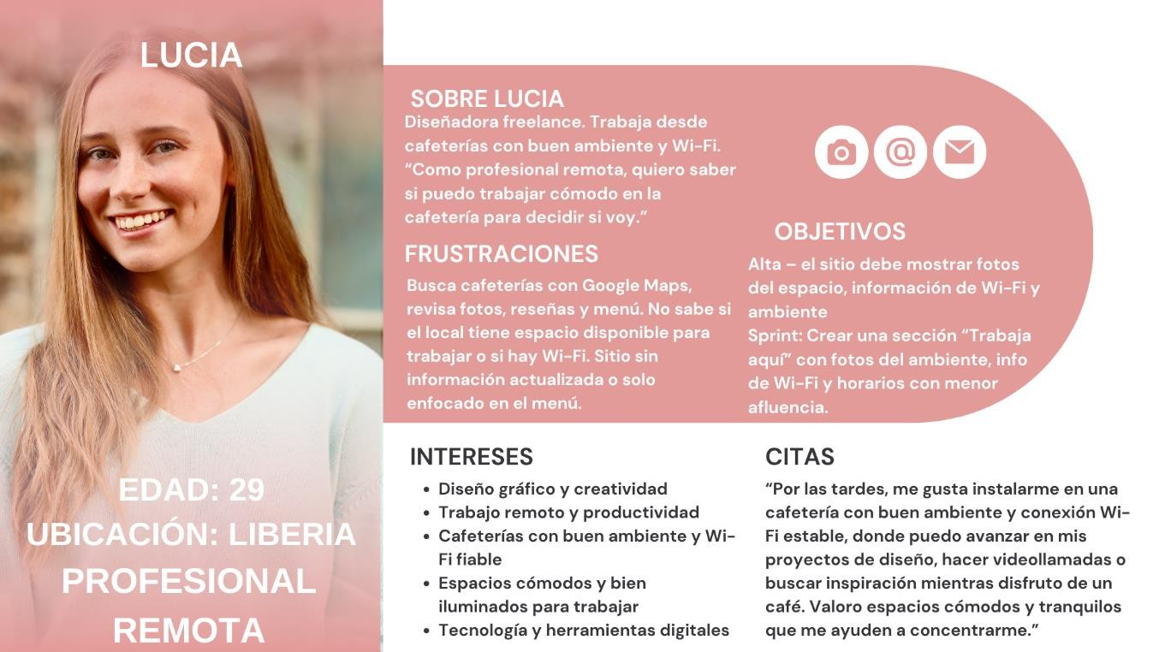
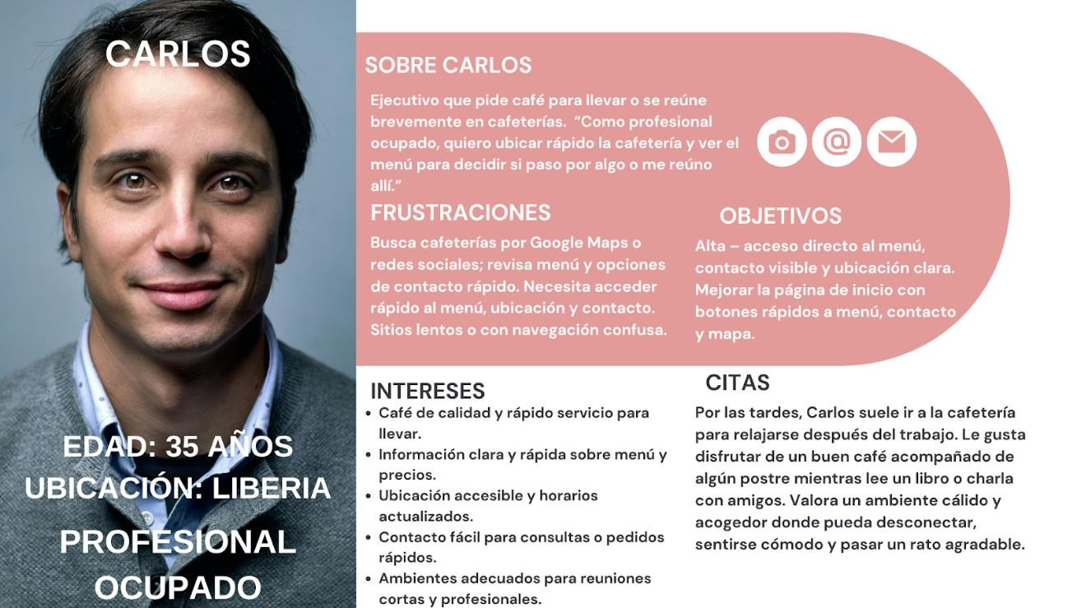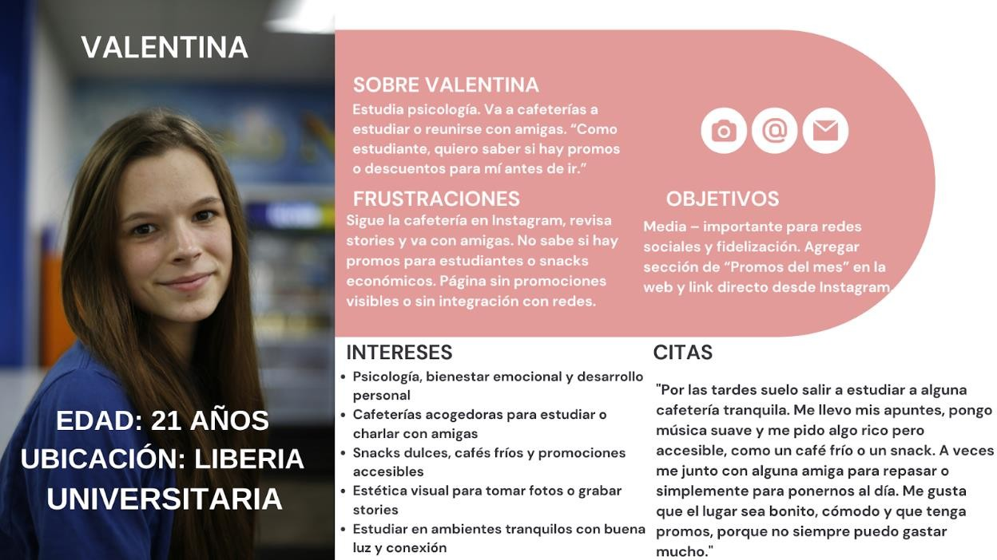

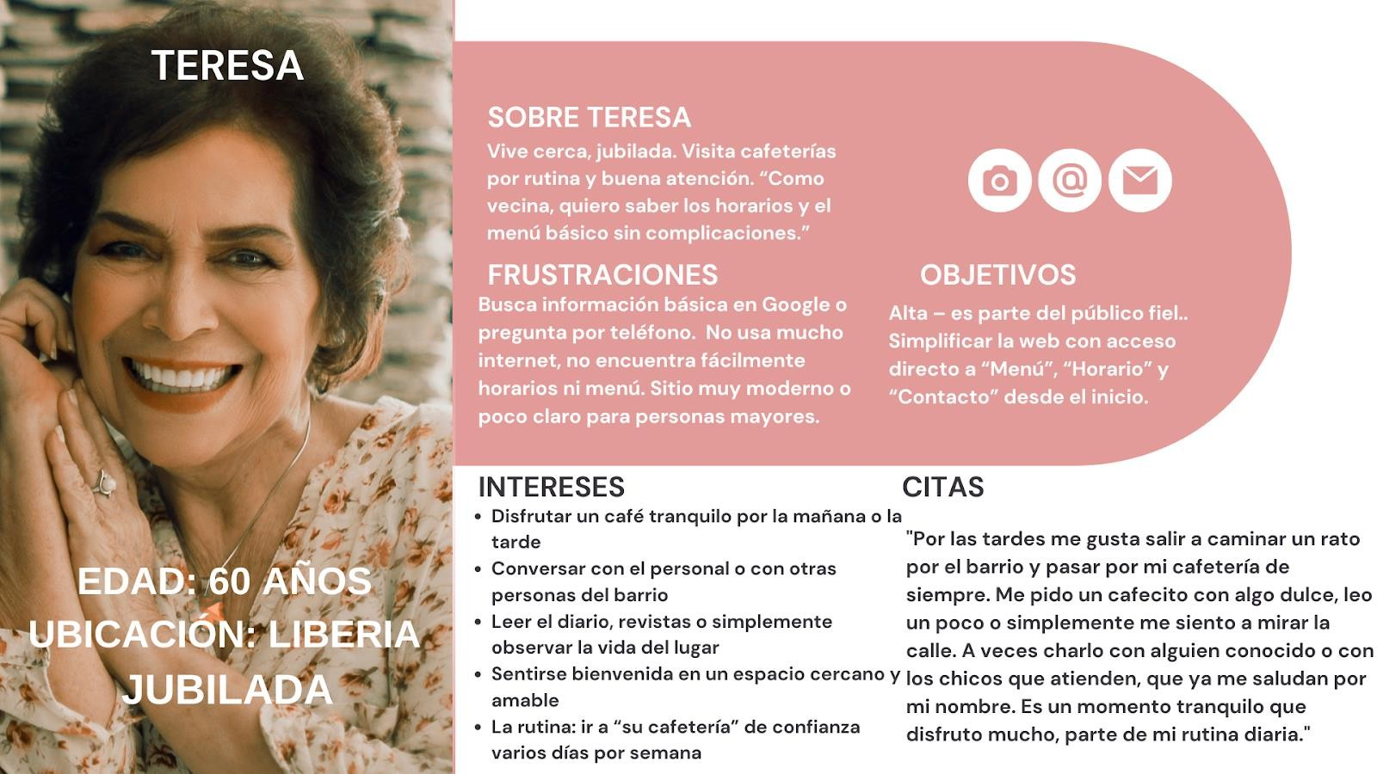

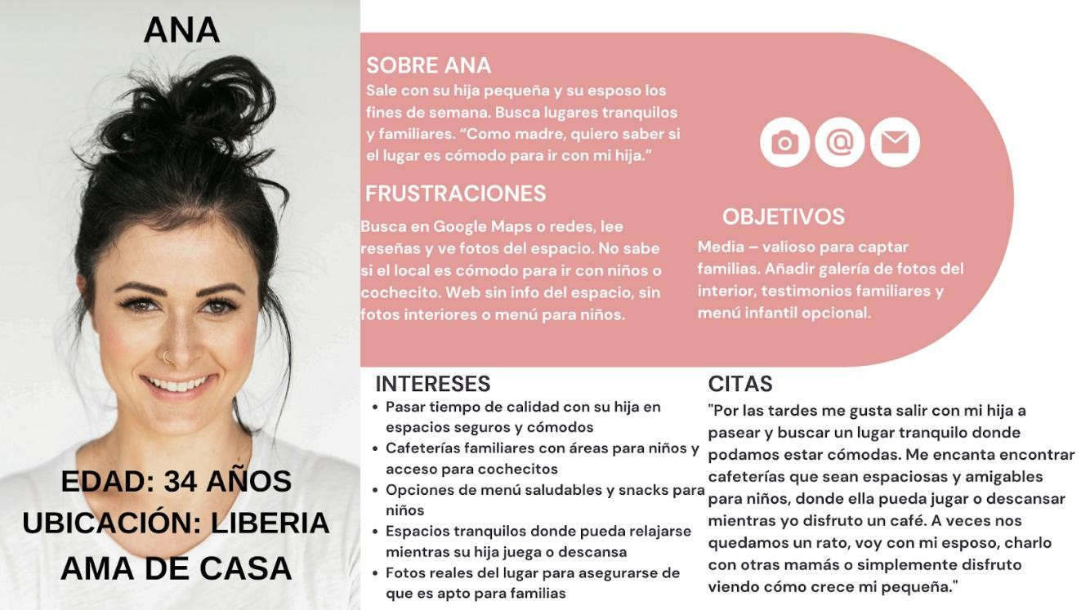
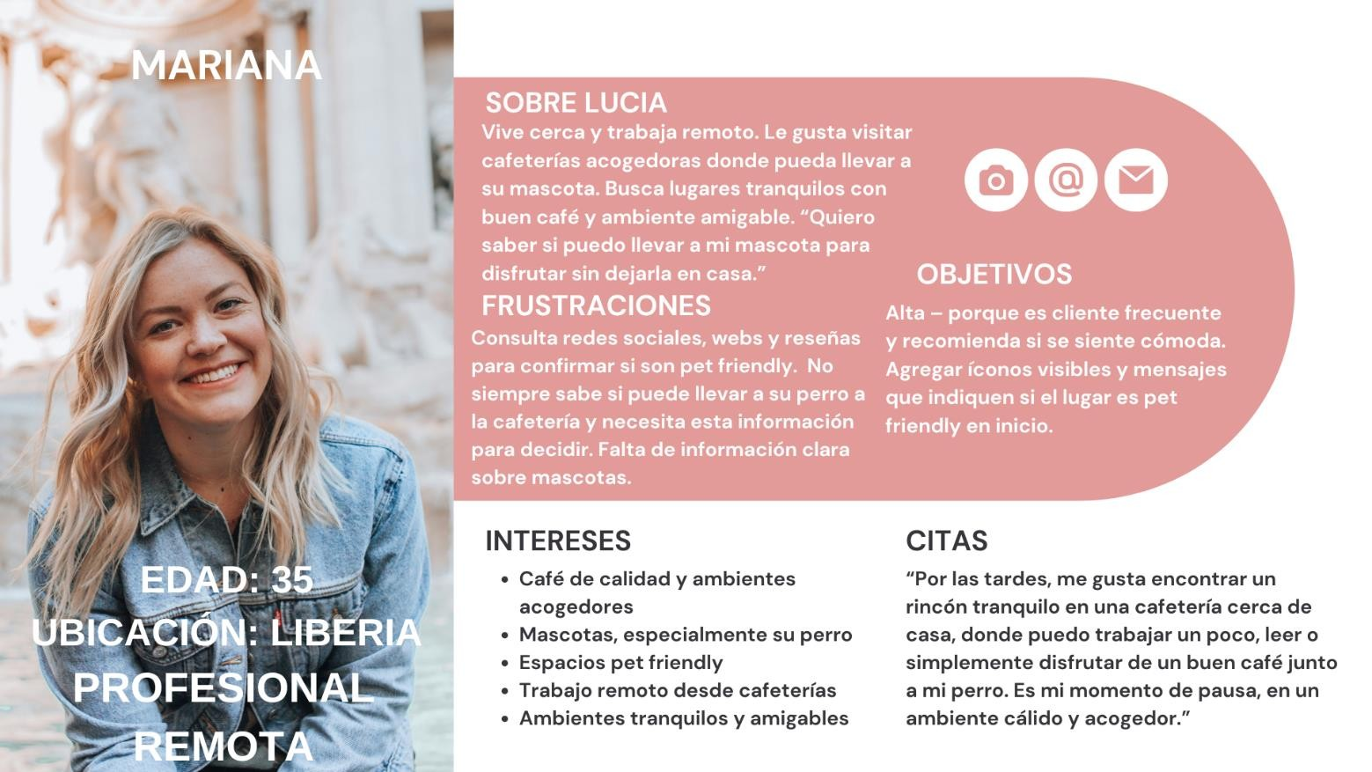

2. Casos de uso
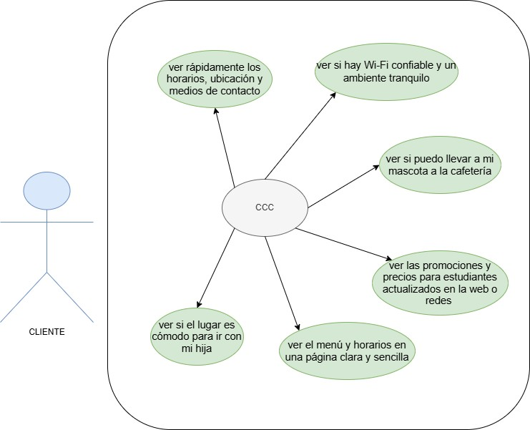

3. Mapa del sitio
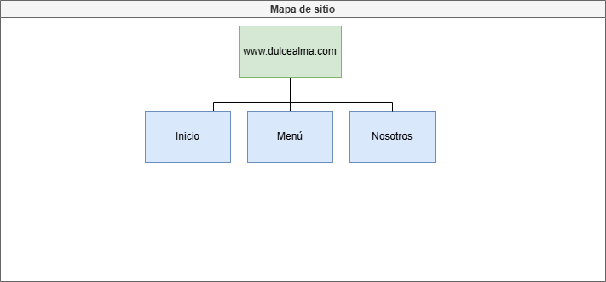

4. Skecht Inicio
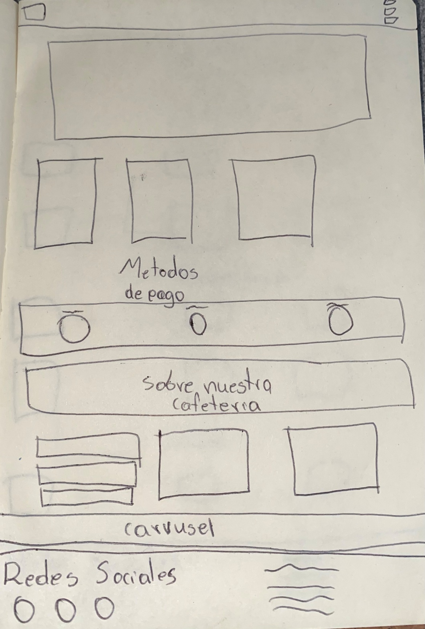

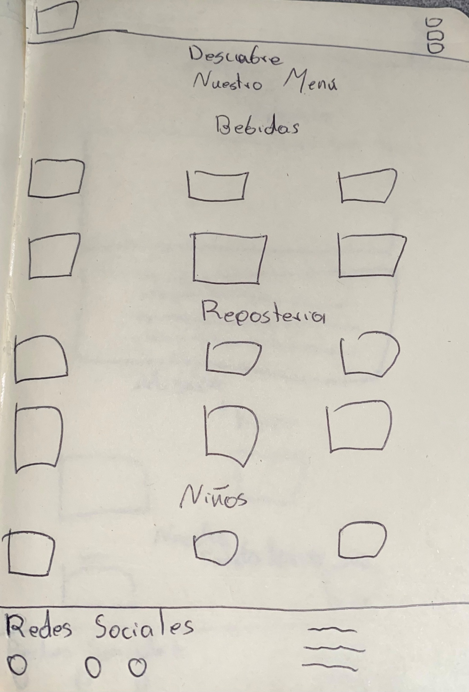
Menú
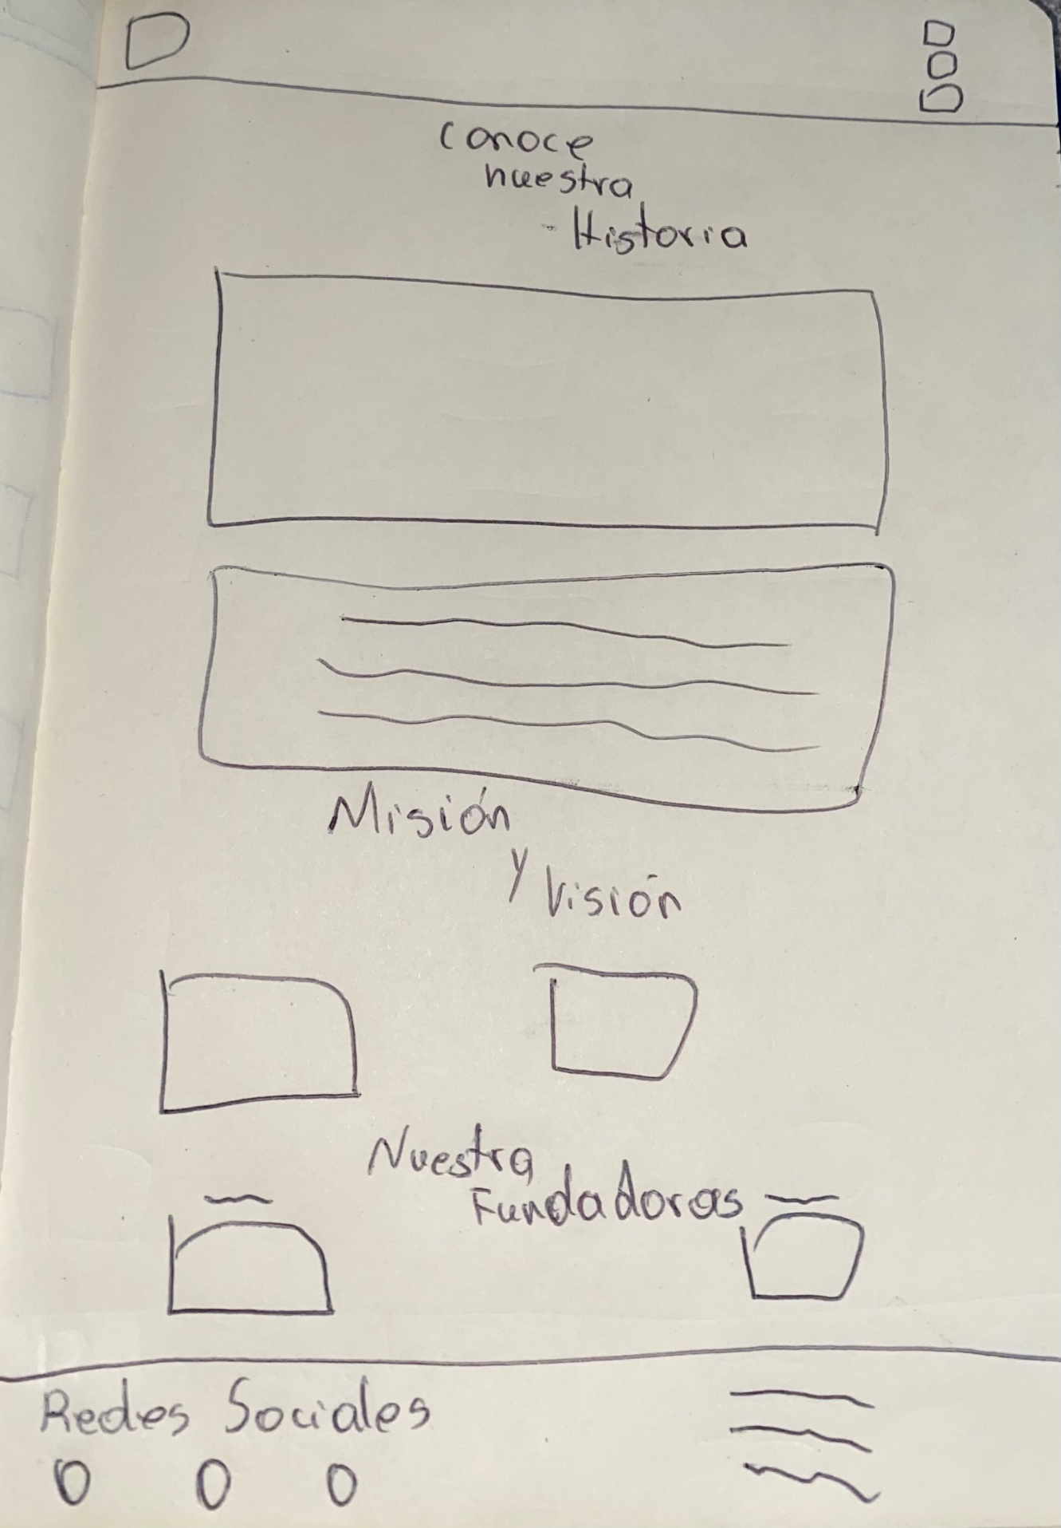
Nosotros
5. Wireframe

Wireframe celular Inicio
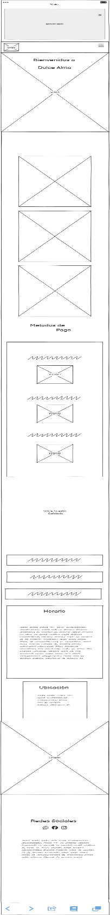

Menú

Nosotros

Wireframe PC
Inicio
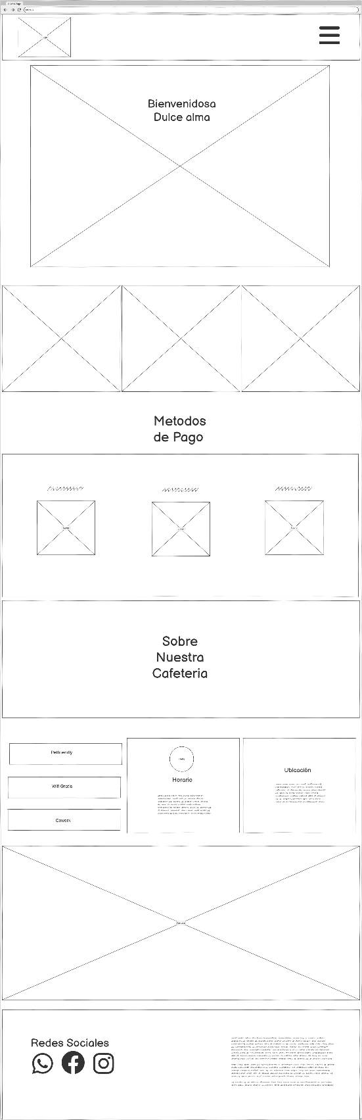
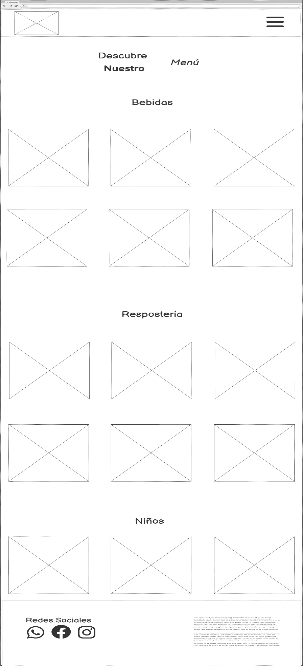
Menú
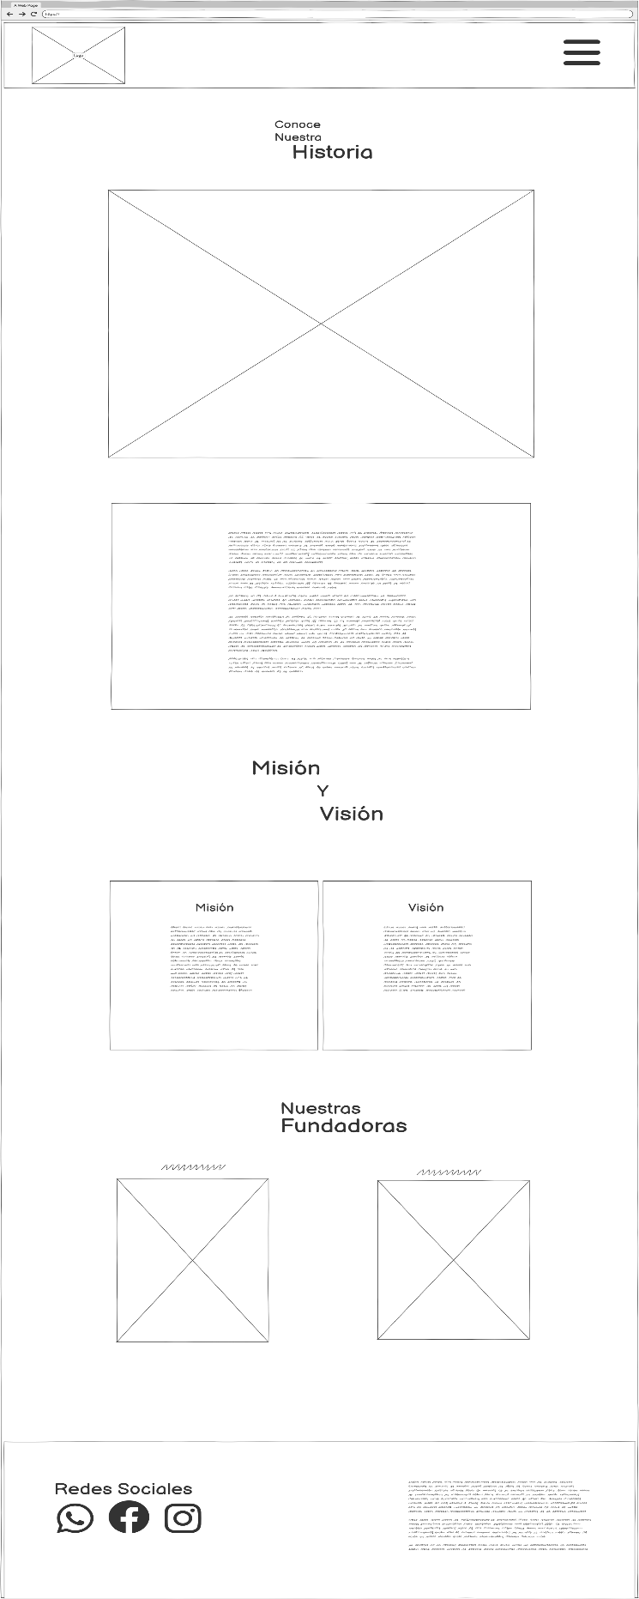
Nosotros

